MUSTIKKAKUKKO

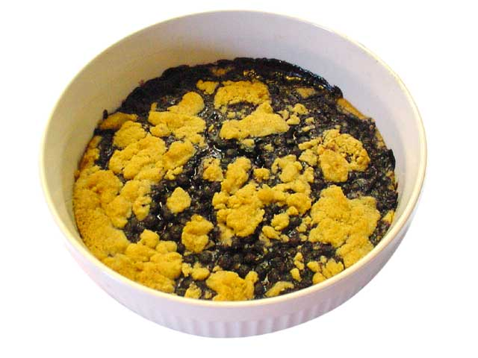

150 g margariinia

½ dl sokeria

1 ½ dl ruisjauhoja

1 dl ohrajauhoja

1 tl leivinjauhetta

TÄYTE:

5 dl mustikoita

½ dl sokeria

1 rkl perunajauhoja

1. Varaa raaka-aineet ja työvälineet
2. Laita uuni kuumenemaan 200 asteeseen.
3. Mitta teräsmittaa 1 ½ dl ruisjauhoja, 1 dl ohrajauhoja sekä
1 tl leivinjauhetta. Sekoita.
4. Voitele uunivuoka.
5. Mittaa kulhoon ½ dl sokeria ja 150 g margariinia.
6. Sekoita pehmeä margariini ja sokeri puuhaarukalla.
Lisää jauhoseos.
7. Painele osa taikinasta vuuan pohjalle ja reunoille.
8. Mittaa kulhoon 5 dl mustikoita, ½ dl sokeria sekä 1 rkl perunajauhoja. Sekoita.
9. Kaada mustikkaseos vuokaan ja peitä lopulla taikinalla.
10. Kypsennä 200 asteen lämmössä noin 30 minuuttia.
11. Tarjoile esimerkiksi kermavaahdon tai vaniljakastikkeen kanssa.

VARAA VÄLINEET

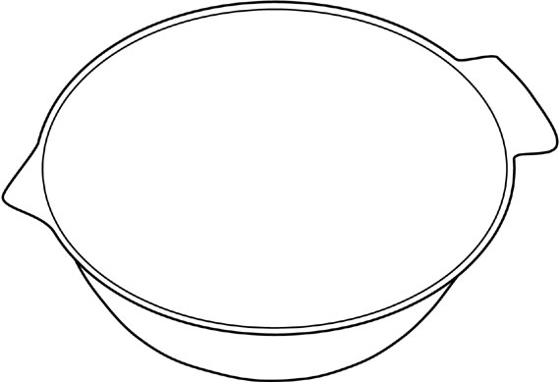  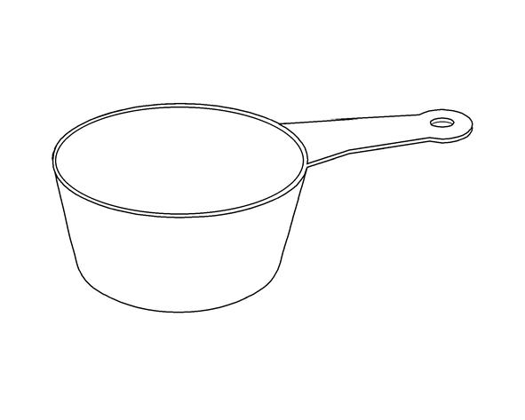  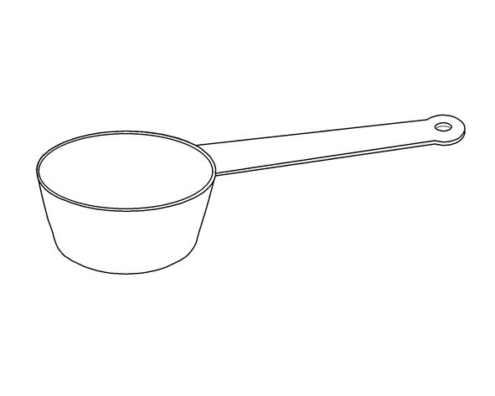  KULHO | DESILITRA | RUOKALUSIKKA
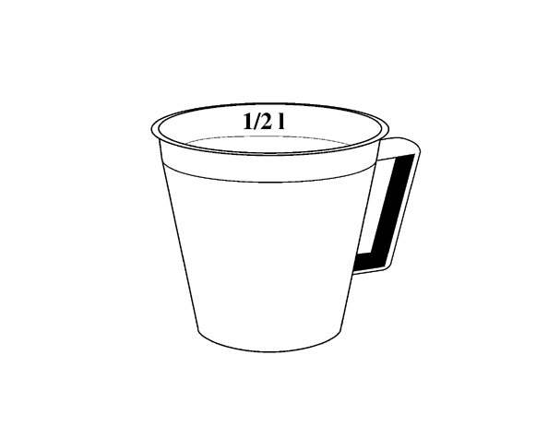  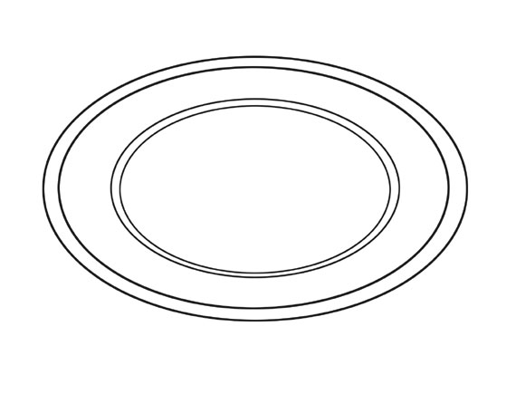  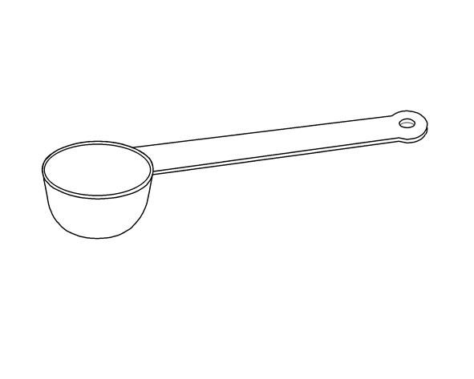  TEELUSIKKA | TERÄSMITTA | LAUTANEN
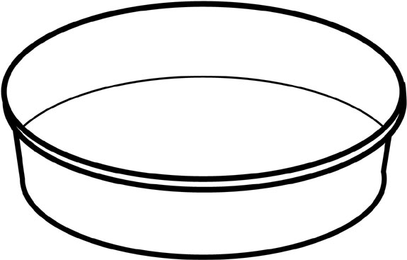  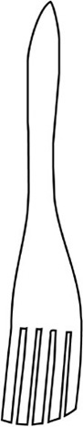  PUUHAARUKKA | UUNIVUOKA

VARAA RAAKA-AINEET
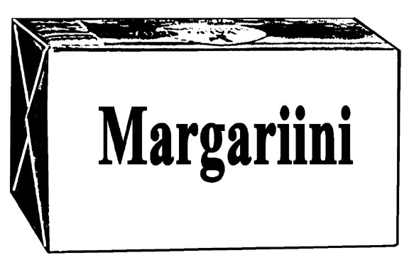  MARGARIINI | 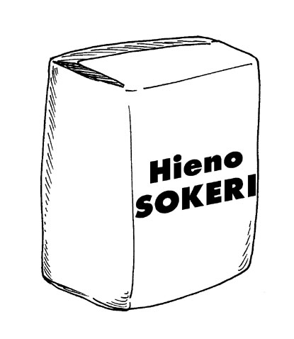  SOKERI | 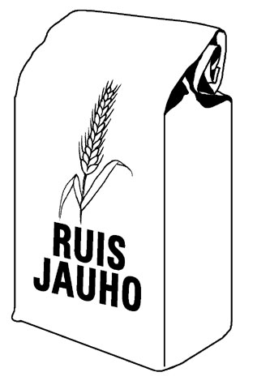  RUISJAUHO
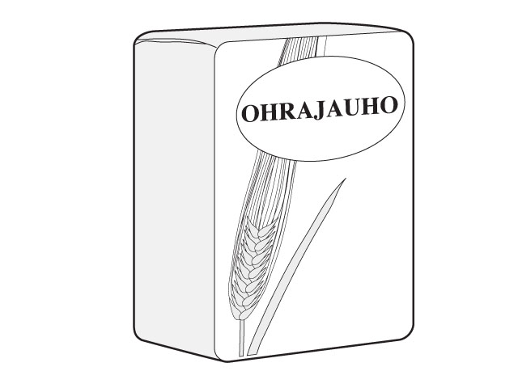  OHRAJAUHO |   LEIVINJAUHE | 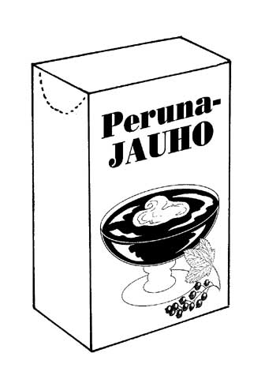  PERUNAJAUHO


MUSTIKAT

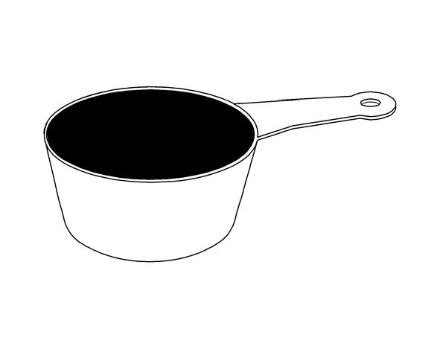
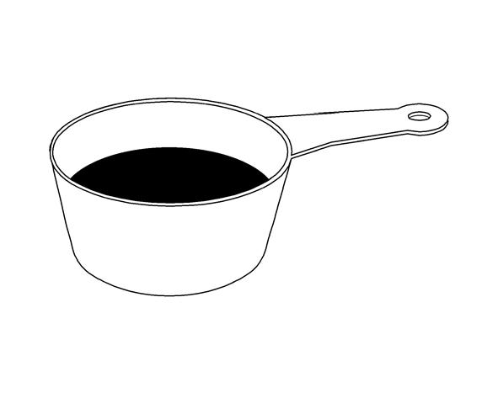
1.

MITTAA TERÄSMITTAAN 1 ½ DL RUISJAUHOJA

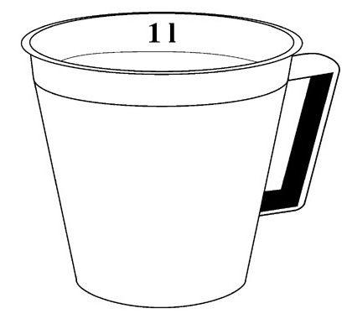
2.

LISÄÄ TERÄSMITTAAN 1 DL OHRAJAUHOJA

3.
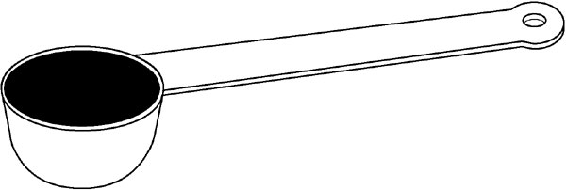

LISÄÄ TERÄSMITTAAN 1 TL LEIVINJAUHETTA. SEKOITA

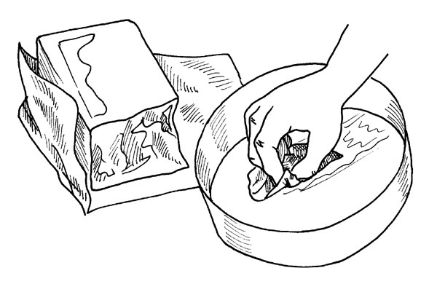
4.

VOITELE UUNIVUOKA

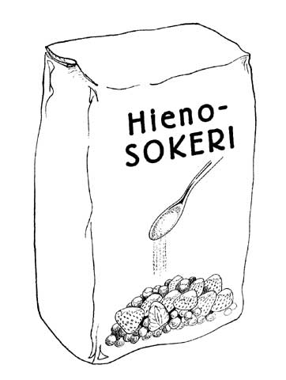
5.

MITTAA KULHOON ½ DL SOKERIA

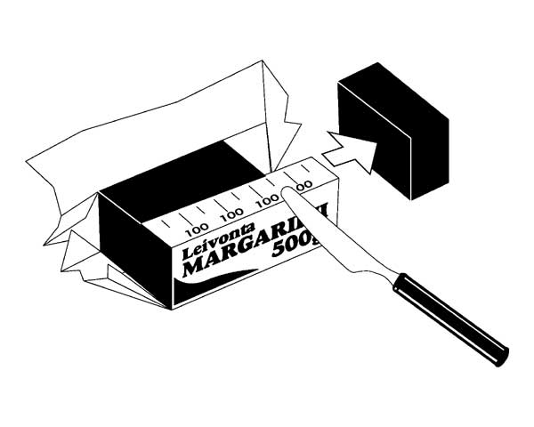
6.

MITTAA KULHOON 150 G MARGARIINIA.

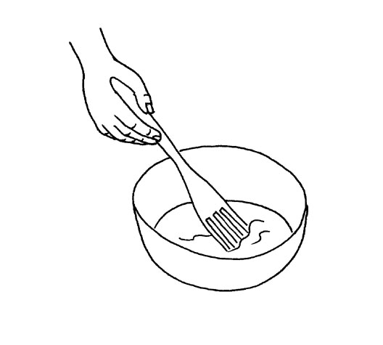
7.

SEKOITA PEHMEÄ MARGARIINI JA SOKERI PUUHAARUKALLA.

8.

LISÄÄ JAUHOSEOS.

9.

PAINELE OSA TAIKINASTA VUUAN POHJALLE JA REUNOILLE.

10.

MITTAA KULHOON 5 DL MUSTIKOITA

11.

LISÄÄ MUSTIKOIDEN JOUKKOON ½ DL SOKERIA

12.
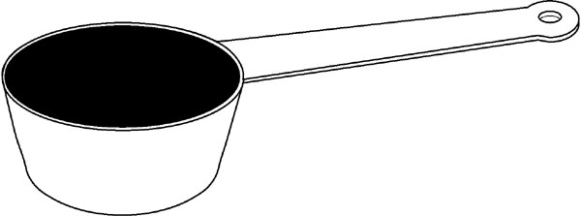

LISÄÄ MUSTIKOIDEN JOUKKOON 1 RKL PERUNAJAUHOJA. SEKOITA

13.

KAADA MUSTIKKASEOS VUOKAAN JA PEITÄ LOPULLA TAIKINALLA

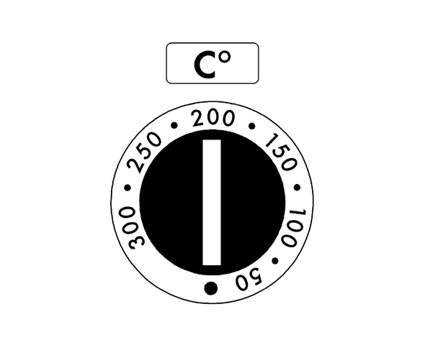
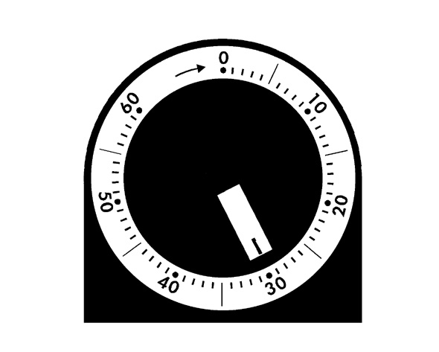
14.
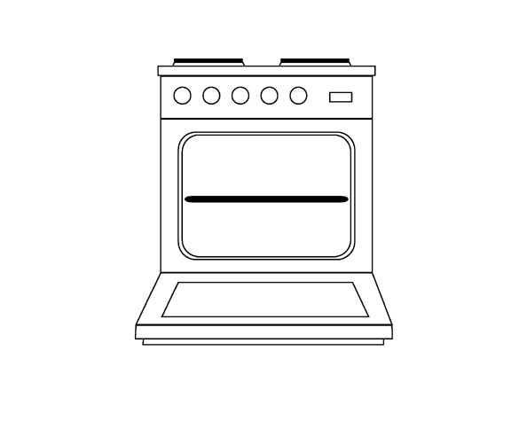
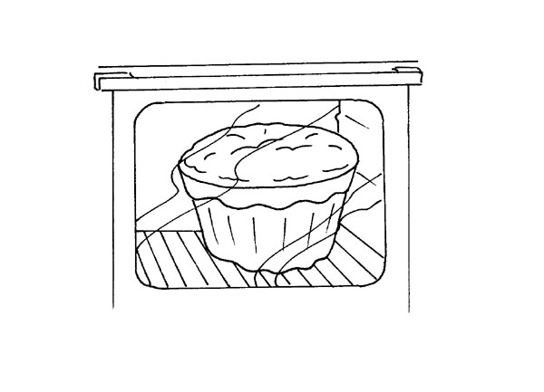

PAISTA 200 ASTEEN LÄMMÖSSÄ UUNIN KESKIOSASSA NOIN

30 MINUUTTIA.

